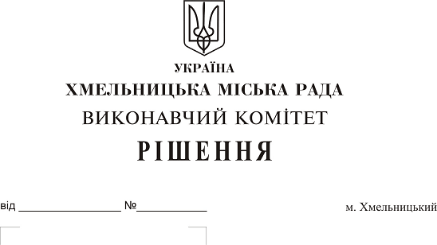
Про погодження умов передачі в
оренду нежитлових приміщень
міської комунальної власності

Розглянувши клопотання заявників щодо оренди нежитлових приміщень міської комунальної власності, керуючись законами України “Про місцеве самоврядування в Україні”, “Про оренду державного та комунального майна”, рішенням двадцять восьмої сесії міської ради від 30.10.2013 р. № 11 “Про впорядкування управління об’єктами комунальної власності територіальної громади міста Хмельницького”, виконавчий комітет міської ради

В И Р І Ш И В:

1. Погодити умови передачі в оренду нежитлових приміщень міської комунальної власності, згідно з додатком.
2. Відмовити в погодженні умов передачі в оренду нежитлових приміщень міської комунальної власності, а саме:
- загальною площею 101,3 кв.м в будівлі по вул. Хотовицького, 11/1 для розміщення магазину по продажу канцелярських товарів на два роки та одинадцять місяців;
- загальною площею 101,3 кв.м в будівлі по вул. Хотовицького, 11/1 для торгівлі продовольчими товарами, крім товарів підакцизної групи на два роки та одинадцять місяців.
3. Управлінню комунального майна, у разі надходження двох і більше заяв на оренду нерухомого майна, зазначеного в додатку, подати документи конкурсній комісії для оголошення та проведення конкурсу на право оренди цього майна.
4. Контроль за виконанням рішення покласти на заступника міського голови А. Бондаренка.

Міський голова О. Симчишин

Додаток
до рішення виконавчого комітету
від 23.11.2017р. № 821
Умови передачі в оренду нежитлових приміщень міської комунальної власності
№ з/п | Назва об’єкта оренди | Умови договору оренди
№ з/п | Назва об’єкта оренди | Загальна площа об’єкта оренди (з врахуванням площі приміщень загального користування, яка враховується при розрахунку орендної плати та витрат на утримання майна), м2 | Корисна площа об’єкта оренди, м2 | Мета використання | Термін оренди | Інші
1 | Нежитлове приміщення в будівлі по вул. Подільській, 54 | 13,6 | 12,6 | для продажу окулярів, лінз та скелець | 2 роки та 11 місяців | Відшкодування орендарем витрат на проведення незалежної оцінки об’єкта оренди та її рецензування
3 | Нежитлове приміщення в будівлі по вул. Хотовицького, 11/1 | 101,3 | 101,3 | для розміщення виробничої майстерні | 2 роки та 11 місяців
4 | Частину нежитлового приміщення в будівлі по вул. Проскурівській, 4/3 | 8,1 | 4,6 | для торгівлі та обміну ювелірних виробів | До 01.07.2018 року

Керуючий справами виконавчого комітету Ю. Сабій

